**Sent på fredagskvällen skulle en man åka hem från sitt jobb. Plötsligt sedan såg han något slags moln som såg ut som en storm. Då såg han att stormen slog ner två blixtrar samtidigt. Forskare jobbar på att undersöka hur det lyckas att slå ner två slag samtidigt.**

En 34-årig man åker hem från jobbet till Caracas klockan 7 på kvällen på sydamerikanska tider i fredags 23 april 2017. När han var på väg hem. Sedan helt plötsligt såg han ett stort mörkt moln. Då märkte stormen och han tittade hur illa det va sen såg han att stormen slog två blixtar ner på samma gång. Han blev förvånad av händelsen. Då svängde han av från motorvägen och skynda sig snabbt hem för att ta skydd. Då berättade han vad som hände för väderprognosen vad som försiggick. Då konstaterade han att det var rätt ovanligt att på något sätt stormen slog ner ner två blixtrar.

Hur det gick till

Metrologerna forskade om händelsen och då fick de resultatet. Det är väldigt osannolikt att stormen lyckades slå ner två blixtrar på samma sätt, det har hänt att det kan vara samlat dubbelt så mycket negativa och positiva laddningar. *Mest logiska sätt att det slår två blixtrar samtidigt säger forskarna och de säger att det kan vara två moln ihopsatta eller separat. Vanligtvis kan det bero på att senaste tiderna det har varit mycket varmt kan bli varmare i vattnet, solen bildar ånga genom att det först strålar i en sjö, då bildas det till ånga som stiger upp mot himlen med viss kallare grader. Så bildas det till ett moln. Då är det så en vanligtvis moln som bildas. När det bildas fler moln på grund av den stigande temperaturen av klimatet. I vissa moln börjar det växa snabbt på höjden vilket kan orsakar elektriska urladdninga*r. När spänningsskillnaden av molnet och marken blir tillräckligt stor börjar det finnas en urladdning. När det finns urladdningen blir det blixtrar. Det är så det bildas åskmoln. Eftersom det händer mycket åskoväder i Venezuela så är det inte konstigt att det händer att det slår ner två blixtrar samtidigt.

Staden var oskadd

Ingen blev drabbad efter det ovanliga blixtslaget i stan och ingen skadades. Som tur att det blev inget hus eller byggnad blev förstörd och Ingen i huset blev drabbad av blixtarna. Det blev som tur blev det inget strömavbrott i stan. Inget träd eller buske brann upp. Det hände ingenting dåligt eller besvär eller fruktansvärt i staden och ingen dog.

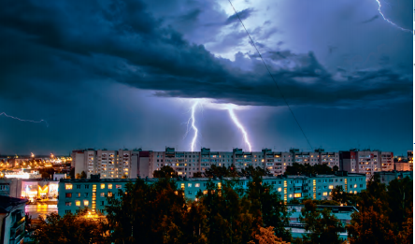

*Här är nästan exakt hur det såg ut som den 34 åriga mannen såg.*

*Avsändare: Mo och Fredrik*